**Chłodnice klimatyzacji**

**Sprawnie działający układ klimatyzacyjny w samochodzie zdecydowanie podnosi komfort podróży. Warto zadbać o jej prawidłowy stan. <strong>Chłodnice klimatyzacji</strong> to elementy, które obok sprężarki są podstawowymi podzespołami zapewniającymi poprawność pracy całego systemu. W przypadku awarii trzeba je niezwłocznie wymienić.**

**Chłodnice klimatyzacji - jakie mają zadanie?**

Brak sprawnej klimatyzacji w aucie w okresie zimowym lub wiosennym zmartwieniem nie jest. Jednak gdy nadejdzie lato, nagle pojawi się potrzeba jej użycia. Wówczas po prostu musi być sprawna. Dlatego też warto wcześniej zadbać o kondycję tego podzespołu. Zadaniem **chłodnic klimatyzacji** jest odbiór ciepła z czynnika roboczego znajdującego się w instalacji i przekazanie do powietrza z zewnątrz. Dzięki temu płyn chłodniczy może skutecznie odprowadzać ciepło z wnętrza pojazdu.

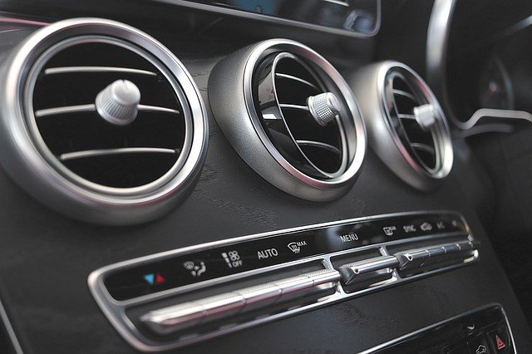

**Chłodnice klimatyzacji - delikatne komponenty**

Ze względu na swoją konstrukcję, zoptymalizowaną pod kątem wymiany ciepła, *chłodnice klimatyzacji* należą do delikatnych podzespołów pojazdu. Uderzenie w nieodpowiedni punkt może spowodować poważne uszkodzenie, które musi skutkować wymianą komponentu. Cienkie tworzywo jest podatne również na korozję. Ciasno ułożone lamele mogą się także zatykać zanieczyszczeniami pochodzącymi z zewnątrz.

**Gdzie mogę znaleźć nową chłodnicę?**

Jeśli planujesz zakup, zapraszamy na naszą stronę: <https://e-autoparts.pl/chlodnica-klimatyzacji-skraplacz-c-100243_100355.html>. Znajdziesz tam podzespoły pasujące do różnych modeli pojazdów, nie tylko tych najpopularniejszych. Masz wątpliwości? Skontaktuj się z obsługą klienta.